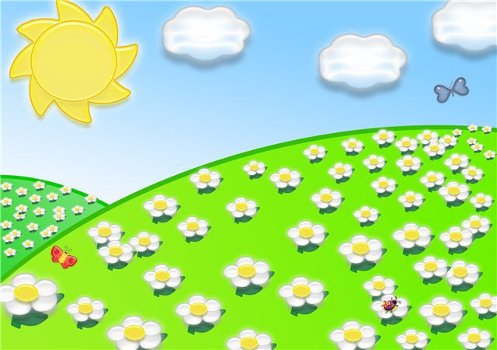Ги

**Мила вправо посмотрела, удивительное дело!**

**(***Отводят глаза вправо, затем широко раскрывают глаза)*

**Влево глазки отвела, и была удивлена…**

(*Отводят глаза влево, затем широко раскрывают глаза)*

**Ах, какой прекрасный луг!**

*(Закрывают глаза)*

**Из ромашек белый круг.**

(Круговые движения глазами)

***Гимнастика для глаз. Дифференциация звуков [р-л], [рь-ль]. Автор: И.В. Колтун***